Kam po základce?

Než se pro cokoli rozhodneš, zkus si UJASNIT:
Baví mě ………………………………………………………………………….
Ve škole mi jde nejlépe ………………………………………………….
Kdo jsem?
Co umím?
Co chci?
Kam směřuji?
Mimo školu mi jde …………………………………………………………
Nejvíc mě chválí za ………………………………………………………..
Jsem jediný/á, kdo ………………………………………………………..
Mezi moje úspěchy patří ………………………………………………..
Mým snem je ……………………………………………………………….
Zajímá mě obor ……………………………………………………………

ZEPTEJ SE svého okolí (dospěláků, kamarádů)
Podle čeho sis vybral SŠ?.....................................................................................
Kdo nebo co ti pomohlo se rozhodnout?............................................................
Změnil bys nyní své rozhodnutí?.........................................................................
Kde mě vidíš? Na co se podle tebe hodím?........................................................

MŮŽEŠ JÍT na BURZU/VÝSTAVU/VELETRH škol 5.10.2022 – KD Plzeňka Beroun

NEBOJ SE ZEPTAT na věci, které tě zajímají. Na co se zástupců škol PTÁT?
Připrav si PŘEDEM OTÁZKY třeba z těchto oblastí:

Přijímací řízení: ……………………………………………………………………………………………………………………………

Finanční náročnost, dopravní dostupnost: ……………………………………………………………………………………

Atmosféra ve škole, přístup k žákům: ……………………………………………………………………………………………

Vybavení školy: ……………………………………………………………………………………………………………………………

Vyučované předměty, jazyky, volitelné předměty, systém hodnocení: …………………………………………

Praxe, stáže: ………………………………………………………………………………………………………………………………..

Mimoškolní aktivity, kroužky, zahraniční výjezdy: …………………………………………………………………………

Jaká je uplatnitelnost absolventů, event. úspěšnost při přijímání na VŠ?........................................

Další TVOJE otázky: …………………………………………………………………………………………………………………………………

Místo pro tvoje POZNÁMKY, zapsání kontaktů
…………………………………………………………………………………………………………………………….
…………………………………………………………………………………………………………………………….
…………………………………………………………………………………………………………………………….
…………………………………………………………………………………………………………………………….
…………………………………………………………………………………………………………………………….
…………………………………………………………………………………………………………………………….
PO BURZE/VÝSTAVĚ/VELETRHU škol
Co jsi zjistil/a:

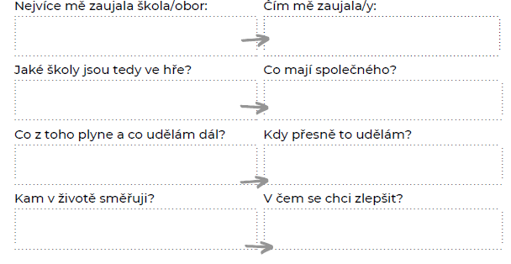
Ještě potřebuješ:
- Více informací o školách? www.atlasskolstvi.cz
www.infoabsolvent.cz

- Více informací o povoláních www.nsp.cz

- Znovu mluvit s lidmi ze středních škol: dny otevřených dveří výstavy škol v jiných městech

- S někým dalším se poradit:
  - rodiče, učitelé, výchovní poradci, kamarádi
  - kariéroví poradci
    - Člověk v tísni, o.p.s. – Michaela Zítková, tel.: 702 182 178, michaela.zitkova@clovekvtisni.cz
- Informační a poradenské středisko Úřadu práce ČR (IPS),
KrP Příbram, KoP Beroun, Okružní 333, Beroun
- Lenka Frýdlová, e-mail: lenka.frydlova@uradprace.cz, tel.:950 102 369
- Petra Jonášová, e-mail: petra.jonasova@uradprace.cz, tel.: 950 102 370

